Типовая схема включения одноканального модуля питания МПН(А,В,Е)5

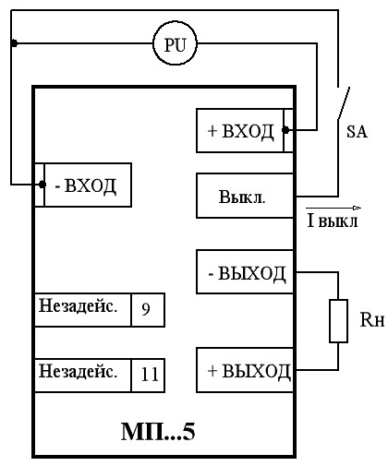

Где: PU – источник питания;
Rн – нагрузка;
SA – любой механический контакт;
Iвыкл ≤ 1,5 мА при Uост < 0,4 В.

При эксплуатации модуля в условиях, не требующих дистанционного выключения вывод «Выкл» оставить незадействованным.
Вывода 9, 11 не имеют электрического подключения и служат только для механического крепления модуля.
Не допускается включение двух модулей на общую нагрузку с последовательным соединением выходов.

